**¿Qué son las promesas?**

Imagina que pides un café en una cafetería. Le dices al barista tu pedido y él te dice: "En un momento te lo traigo". En este caso, la promesa del barista es que te traerá el café. En programación, una promesa es similar: representa el resultado eventual (cumplido o rechazado) de una operación asíncrona.

En JavaScript, las promesas son objetos que representan el resultado eventual (cumplido o rechazado) de una operación asíncrona. Esta operación puede ser una solicitud a una API, una lectura de un archivo, una operación de base de datos, etc.

**¿Por qué usar promesas?**

* **Mejor manejo de la asincronía:** Evitan el "callback hell", que es cuando se anidan demasiados callbacks, haciendo el código difícil de leer y mantener.
* **Lectura más clara del código:** El código con promesas es más fácil de entender y seguir.
* **Manejo de errores:** Las promesas permiten manejar errores de forma más elegante y centralizada.

**Estados de una promesa:**

* **Pendiente:** La operación aún no se ha completado.
* **Cumplida:** La operación se completó con éxito y se tiene un valor.
* **Rechazada:** La operación falló y se tiene un motivo del rechazo.

**¿Cómo se utilizan las promesas?**

**Crear una promesa:**

JavaScript

Use code with caution.

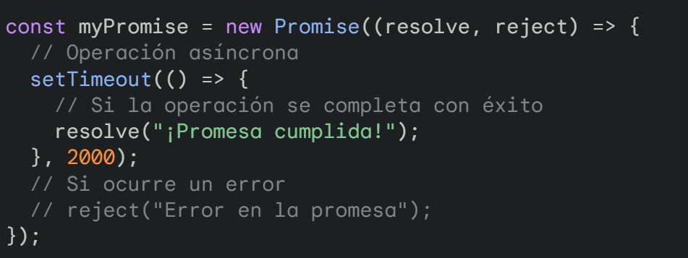

**Consumir una promesa:**

JavaScript

Use code with caution.

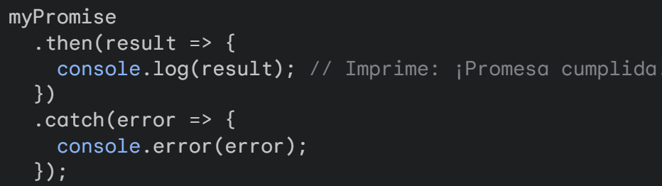

* **.then():** Se ejecuta si la promesa se cumple y recibe el valor de la promesa como argumento.
* **.catch():** Se ejecuta si la promesa es rechazada y recibe el motivo del rechazo como argumento.

**Ejemplo práctico: Fetching data**

JavaScript

fetch('https://api.example.com/data')

.then(response => response.json())

.then(data => console.log(data))

.catch(error => console.error('Error:',

error));

Use code with caution.

**Ventajas de las promesas:**

* **Encadenamiento:** Puedes encadenar múltiples operaciones asíncronas de forma secuencial.
* **Manejo de errores centralizado:** Puedes manejar errores en un solo lugar.
* **Async/await:** Las promesas se integran con la sintaxis async/await, haciendo el código más parecido al código síncrono.

**En resumen:**

Las promesas son una herramienta poderosa en JavaScript para manejar operaciones asíncronas de forma más clara y eficiente. Al comprender cómo funcionan y cómo utilizarlas, podrás escribir código más limpio y confiable.

**¿Quieres profundizar más en algún aspecto específico de las promesas?** Por ejemplo, podemos hablar sobre:

* **Async/await:** Una sintaxis más sencilla para trabajar con promesas.
* **Promise.all():** Ejecutar múltiples promesas en paralelo.
* **Promise.race():** Resolver la primera promesa que se cumpla o rechace.